GUÍA DE INGLÉS

Name: | Grade: 1°A | Date: semana N° 22
¿QUÉ APRENDEREMOS?
Objetivo (s): OA13 -Experimentar con la escritura de palabras (por ejemplo: trazar, copiar o completar), cuya ortografía tenga alta correspondencia con el español, acerca de temas conocidos o de otras asignaturas, de acuerdo a un modelo.
Contenidos: Partes del cuerpo y miembros de la familia en inglés.
Objetivo de la semana: Reconocer y relacionar imágenes y/o palabras sobre las partes del cuerpo y miembros de la familia en inglés.
Habilidad: Reconocer partes del cuerpo y miembros de la familia mediante palabras y/o imágenes.

¿Qué necesito saber?
Para comenzar necesitas saber de qué se trata la habilidad de Reconocer y qué entendemos por Partes del cuerpo y miembros de la familia.

Entonces:

Reconocer es: Distinguir o identificar a una persona o una cosa entre varias por una serie de características propias.
Entendemos por:

- En esta oportunidad repasaremos los miembros de la familia y las partes del cuerpo.

PALABRA EN INGLÉS | SIGNIFICADO | CÓMO SE PRONUNCIA
Arm | Brazo | Arm
Nose | Nariz | Nous
Mouth | Boca | Maut
Hand | Mano | Jan
Foot | Pie | Fut
Hair | Pelo | Jer
Leg | Pierna | Leg
Eyes | Ojos | Ais
Fingers | Dedos | Fingers
Mother | Madre | Mader
Father | Padre | Fader
Brother | Hermano | Broder
Sister | Hermana | Sister
Grandfather | Abuelo | Granfader
Grandmother | Abuela | Granmader

I.- Match the pictures of the family to their corresponding name. (Une las imágenes de la familia con su nombre correspondiente)
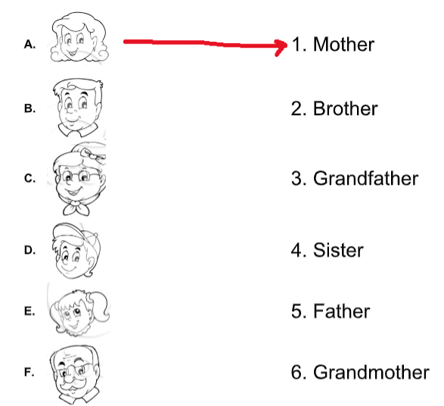

II Look at the pictures and write the correct number for each one, then in the second part write the correct member of the family for each description. (Mira las imágenes y escribe el número correcto para cada uno, luego en la segunda parte escribe el nombre del miembro de la familia para cada descripción.)
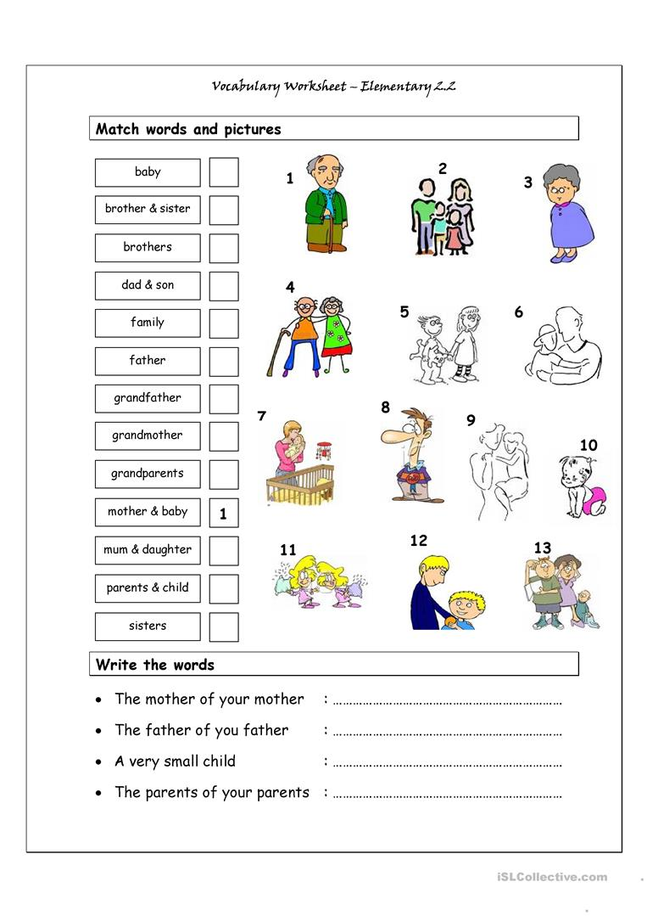

III Look at this monster… Read the parts of the body, cut and paste the names in the correspondig place. (Mira este monstruo… Lee los nombres de las partes del cuerpo, recorta y pega los nombres en su lugar correspondiente.)
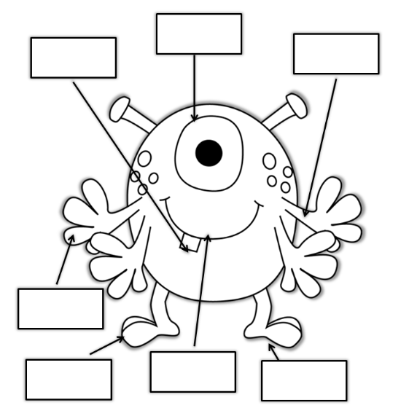
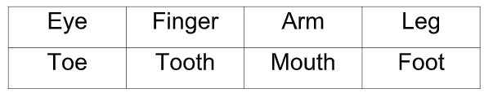

IV Read the parts of the body and write the correct number for each one. In the second part write the part of the body for each description. (Lee las partes del cuerpo y escribe el número correcto para cada uno. En la segunda parte escribe la parte del cuerpo para cada descripción)
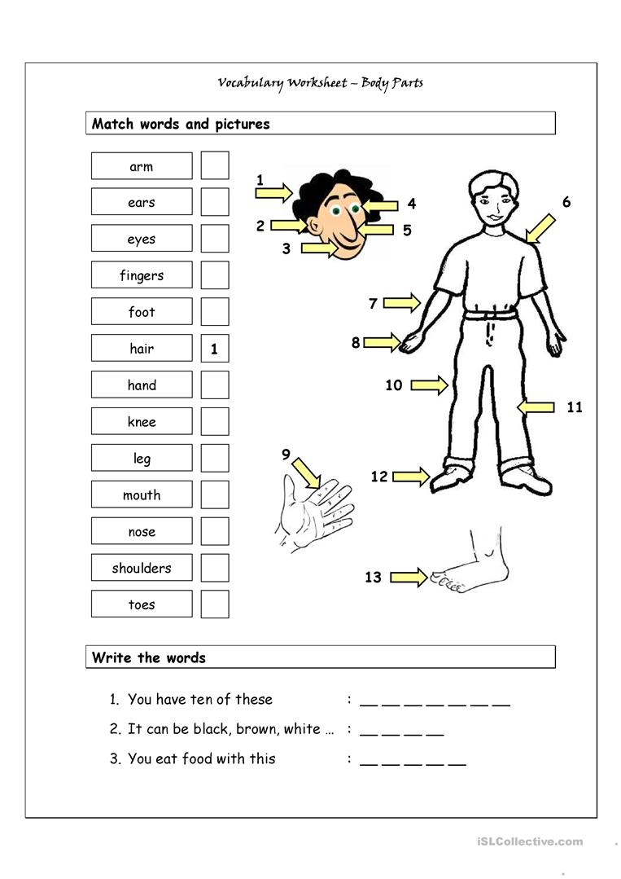

*Enviar foto de la guía desarrollada al correo de la profesora y archivar en cuaderno.
YOU ARE LIKE A STAR!
How do you feel doing this worksheet? ¿Cómo te sentiste haciendo esta guía?

